

Системы подвесного потолка
Armstrong

Рекомендации по монтажу

ПРАВОВАЯ ИНФОРМАЦИЯ

Брошюра содержит чертежи и схемы типичных технологических решений с использованием потолочных систем Armstrong. Эти решения не могут заменить дизайнерских решений или рабочих чертежей конкретных проектов, отменять требования ГОСТов, СниПов и Технических Условий и требований, связанных с безопасностью проводимых работ.

Armstrong не принимает ответственности за уместность использования предложенных решений в конкретных условиях установки.

Armstrong не обладает полномочиями оказывать консультативный сервис на коммерческой основе, включая область дизайна и инженерных решений.

Ряд инженерных расчетов и данных предоставлен сторонними компаниями.

СОДЕРЖАНИЕ

1. правовая информация | 2
2. содержание | 3
3. меры предосторожности | 4
4. требования при производстве работ | 4
5. как выбирать подвесной потолок | 4
6. как выбирать подвесную систему | 5
7. инструменты | 5
8. установка видимых подвесных систем | 6
8.1 общие компоновочные схемы | 6
8.2 рекомендации по выбору компоновочной схемы | 6
8.3 создание плана потолочной конструкции | 7
8.3.1 определение ширины краевых потолочных плит | 7
8.3.2 разметка потолка в случае помещения непрямоугольной формы | 8
8.3.3 компьютерный расчет компоновочной схемы | 8
8.4 обеспечение требуемой высоты установки конструкции и её горизонтальности | 8
8.5 выбор и крепление молдинга | 9
8.5.1 обзор существующих типов молдингов | 9
8.5.2 варианты подрезки ступенчатого молдинга | 10
8.5.3 рекомендации по креплению молдинга | 13
8.6 крючки и подвесы | 13
8.7 выбор крепёжных деталей | 14
8.8 установка основных несущих реек | 15
8.8.1 метод обеспечения взаимной перпендикулярности осей несущих реек и поперечин | 15
8.8.2 установка подвесов | 16
8.8.3 использование проволоки в качестве подвесов | 16
8.8.4 обрезка несущих реек и их установка | 17
8.9 установка поперечных реек | 18
9. выбор и установка осветительной арматуры | 20

МЕРЫ ПРЕДОСТОРОЖНОСТИ

- используйте защитные очки, перчатки и свободную комфортабельную спецодежду с длинным рукавом.
- после работы с потолочными панелями вымойтесь теплой водой, используя мягкое мыло.
- не царапайте и не трите раздраженные участки кожи.
- при высоком уровне пыли пользуйтесь респиратором или специальной маской.
- при раскрое потолочными панелей, примыкающих к стене, режьте их осторожно, минимизируя количество пыли.
- не прилагайте чрезмерные усилия при использовании ножниц по металлу и универсального ножа.
  - соприкосновение кожных покровов с потолочными панелями, содержащими минеральную вату или стекловолокно, может явиться причиной временного раздражения кожи.

ТРЕБОВАНИЯ ПРИ ПРОИЗВОДСТВЕ РАБОТ

- установку потолочных панелей производить только после окончания всех строительно-монтажных работ, включая все «мокрые» процессы (стяжка, штукатурка, оклеивание обоями, окраска водоэмульсионными и водо-дисперсионными красками и т.п.)
- в помещении могла быть обеспечена температура в пределах 15-30° С
- относительная влажность не должна превышать 70%.
- потолочные панели и т-профили, упакованные в картонные коробки, запрещается ставить на угол или на ребро
- промежуточное хранение разрешено только в закрытых, сухих помещениях при постоянной температуре
- панели необходимо освободить из упаковки за 24 часа до установки
- при монтаже потолка держите руки чистыми и сухими, чтобы избежать загрязнений
- режьте потолочные панели с лицевой стороны острым универсальным ножом
- не пользуйтесь для раскроя потолочных панелей электроинструментом (электропила, электролобзик), т.к. это может привести к высокому уровню пыли
- никогда не используйте панели размером 600х1200 мм для изготовления панелей 600х600 мм

КАК ВЫБИРАТЬ ПОДВЕСНОЙ ПОТОЛОК

При выборе подвесного потолка следует прежде всего руководствоваться теми требованиями которые предъявляются к помещению исходя из того в каком качестве оно будет эксплуатироваться и соответственно какие свойства подвесного потолка принесут максимальный выигрыш при эксплуатации помещения. Так же следует принимать во внимание качественный уровень отделки помещения в целом т.е. его классность

- Приведенная ниже иллюстрация является доступным инструментом облегчающий выбор плит подвесного потолка Armstrong исходя из этих двух основных критериев.
- Двигаясь вначале по горизонтали мы определяем какие свойства подвесных потолков нам будут полезны при отделки данного конкретного помещения. Их может быть несколько.
- Затем двигаясь по вертикали мы определяемся с «классом» помещения в соответствии с категориями интерьеров и областями применения.
Найдя «пересечение» в таблице мы получаем выбор только тех плит из богатого ассортимента потолков Armstrong свойства, технические характеристики и качественный уровень

КАК ВЫБИРАТЬ ПОДВЕСНУЮ СИСТЕМУ

- При выборе подвесной системы мы применяем инструмент аналогичный тому который применялся нами при выборе плит подвесного потолка.
- Важно помнить что основным критерием при выборе профилей подвесной системы следует считать несущую способность выражаемую в кг/м2.
- Другими важными критериями при выборе рекомендуем считать пожарную безопасность, устойчивость к коррозии и возможность быстрого монтажа/демонтажа и соответствие желаемому внешнему виду подвесного потолка в сборе.

ИНСТРУМЕНТЫ

Подготовьте общестроительные инструменты:

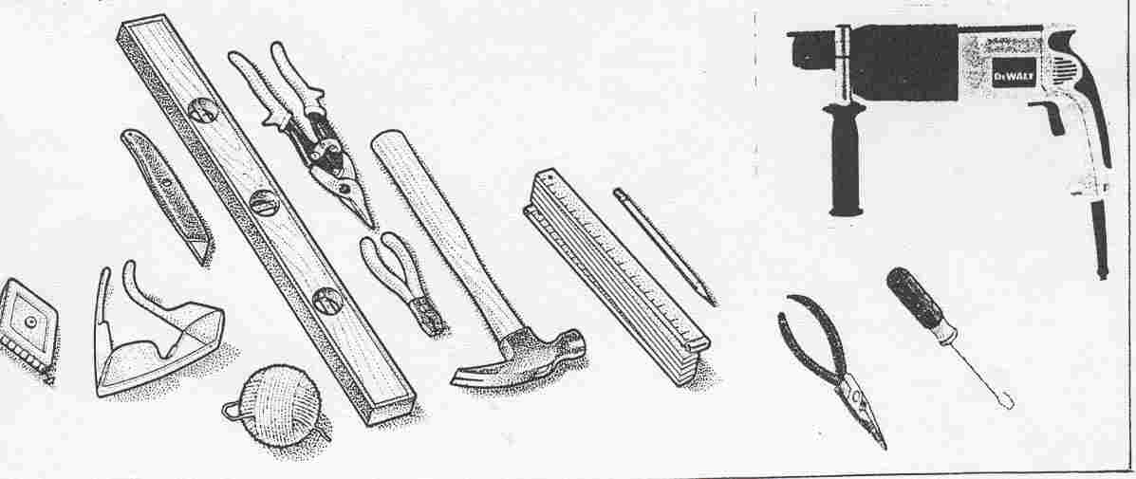

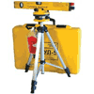

Рис. 1

УСТАНОВКА ВИДИМЫХ ПОДВЕСНЫХ СИСТЕМ

общие компоновочные схемы
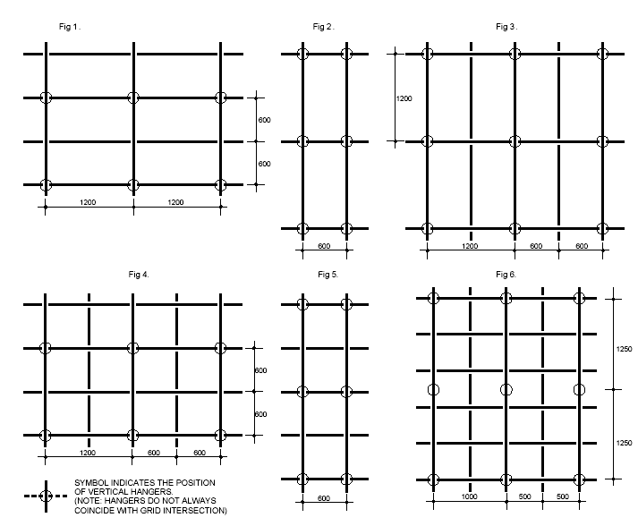
Схема №1
Схема №2
Схема №3
Схема №4
Схема №5
Схема №6

рекомендации по выбору компоновочной схемы

- схема 1, 4 и 5 являются предпочтительными для модулей соответственно 600 х 600, 1200 х 600 и 500 х 500
- схемы 2 и 5 применять при тяжело нагруженных конструкциях (например, плиты Ceramaguard), а также в случае установки светильников
- в местах стыковки (сращивания) основных несущих реек и расположения светильников устанавливать дополнительные подвесы.
- Расстояние между подвесами 1200 (1250 для схемы №6) – МАКСИМУМ
- Расстояние от стены до первого подвеса – 450 мм МАКСИМУМ

По возможности обеспечивать расположение стыков основных несущих реек в шахматном порядке.

Типичные ошибки
- Игнорирование п. 8.2.2 => нарушение геометрии, недопустимый прогиб конструкции
- Расстояние между подвесами больше 1200 мм (см. п.7.2.4) => нарушение геометрии, недопустимый прогиб конструкции
- Расстояние между первым подвесом и стеной больше 450 мм (см. п. 7.2.5) => нарушение геометрии, недопустимый прогиб конструкции

создание плана потолочной конструкции

определение ширины краевых потолочных плит
- Ширина бордюра из подрезанных плит вдоль противоположных стен должна быть одинаковой и составлять не менее 300 мм.

250
550

3500
3500
250
550

150
150
450
450

3300
3300
Рис. 2

Неверное решение Верное решение

Пример (рис.2):
- L=3300 мм, размер потолочных плит 600х600 мм.
- Неверное решение:
- 5 целых плит (6 х 600) = 3000 мм + 2 подрезанных плиты по 150 мм = 3300 мм
- Верное решение:
- 5 целых плит (5 х 600) = 3000 мм + 2 подрезанных плиты по 450 мм = 3900 мм

разметка потолка в случае помещения непрямоугольной формы
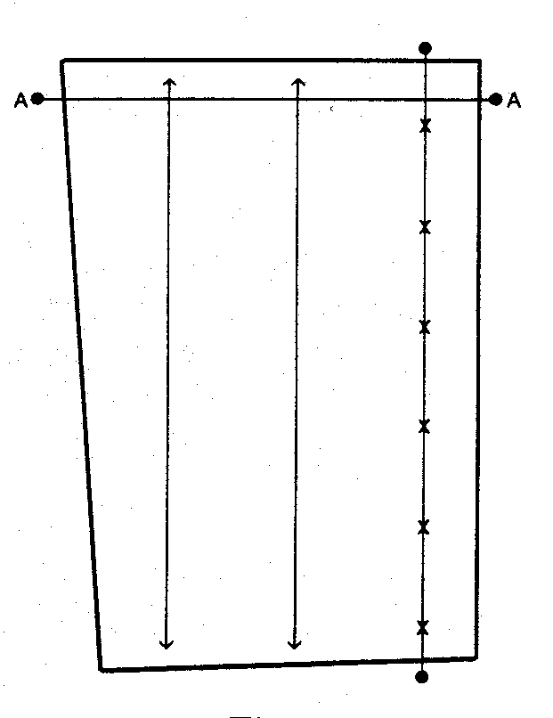
- оси основных несущих реек располагаются параллельно длинной стене, видимой от входа в помещение
Рис.2

550

компьютерный расчет компоновочной схемы
- производится с помощью компьютерной программы Estimate

обеспечение требуемой высоты и горизонтальности установки потолочной конструкции

- определите начальную точку в углу помещения на высоте, указанной в проектной документации
- от этой точки при помощи водяного уровня или лазерного устройства отметьте уровень подвесного потолка
- соедините полученные точки при помощи маркировочного шнура (меловой шнур). Данная линия будет обозначать уровень нижнего края пристенного молдинга (предполагаемый уровень потолка)

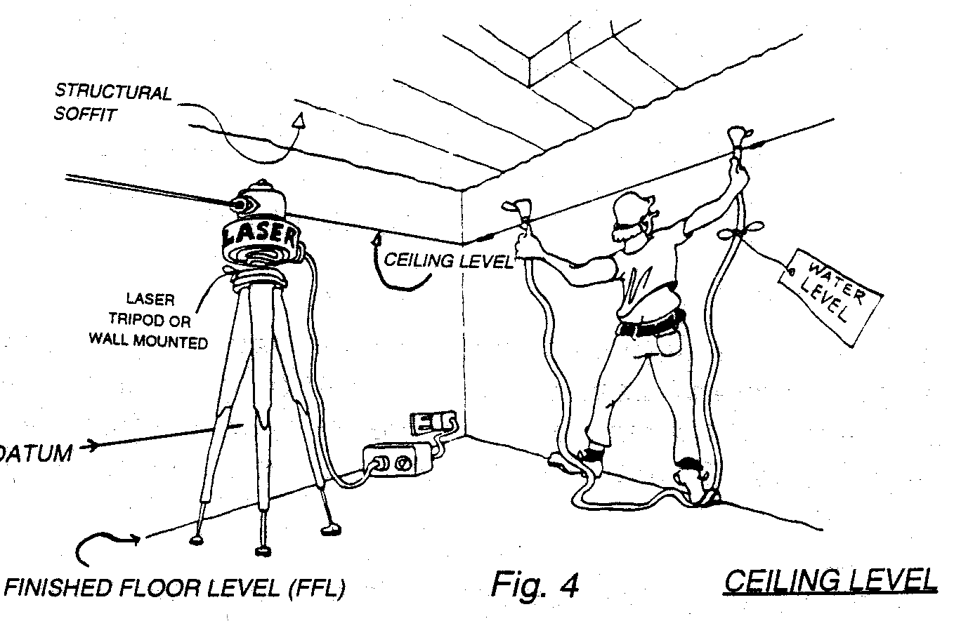
2
Рис. 3

Выбор и крепление молдинга

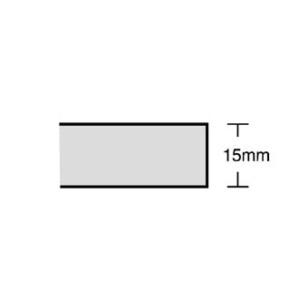
Существует несколько типов стенного молдинга, которые могут быть использованы с системами подвесного потолка.

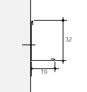

- рекомендован для использования с потолочными панелями с кромкой Board

Рис. 4

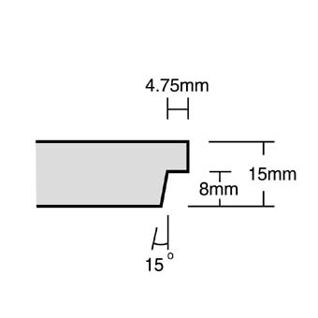
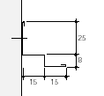

- рекомендован для использования с потолочными панелями с кромкой Microlook

Рис. 5

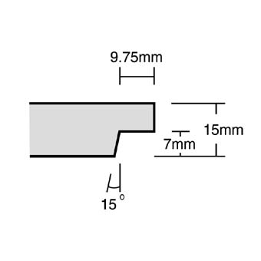
- рекомендован для использования с потолочными панелями с кромкой Tegular

Рис. 6

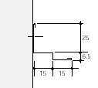
Варианты подрезки ступенчатого стенного молдинга представлены ниже

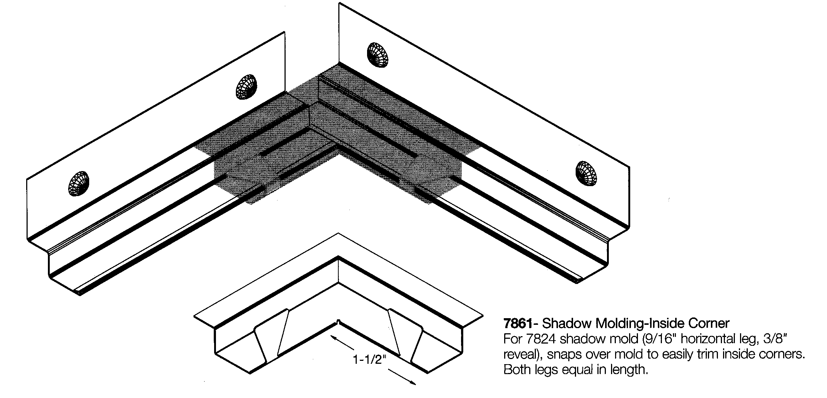

Рис. 7 - использование аксессуаров при установке молдинга на внутренний угол

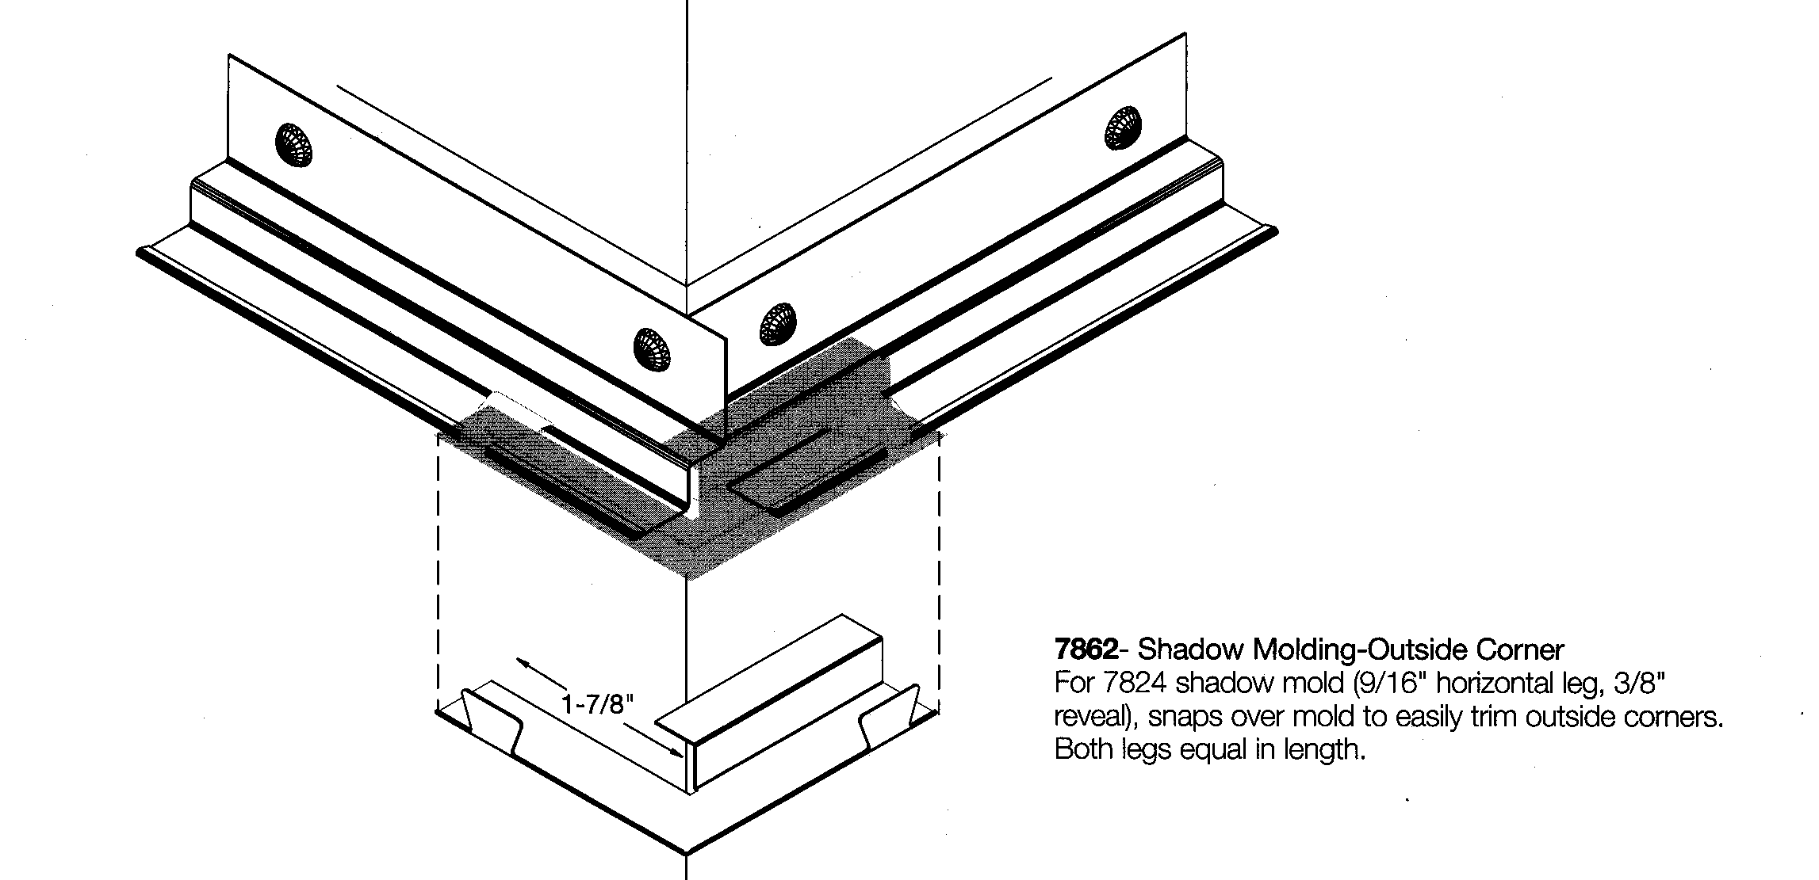

Рис. 8 - использование аксессуаров при установке молдинга на внешний угол

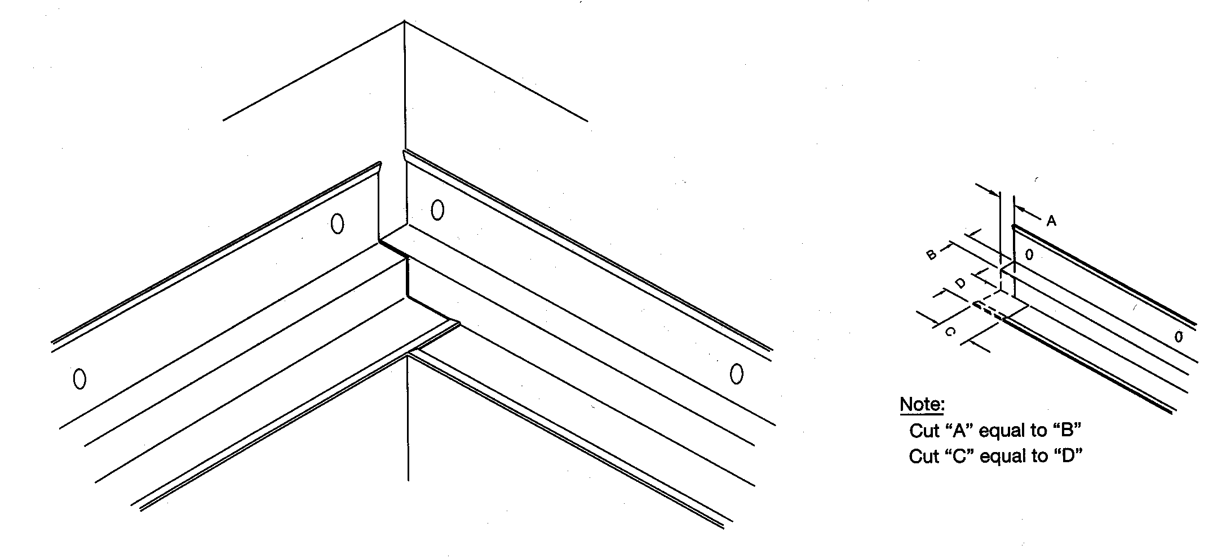

Рис.9 - подрезка молдинга при установке на внутренний угол

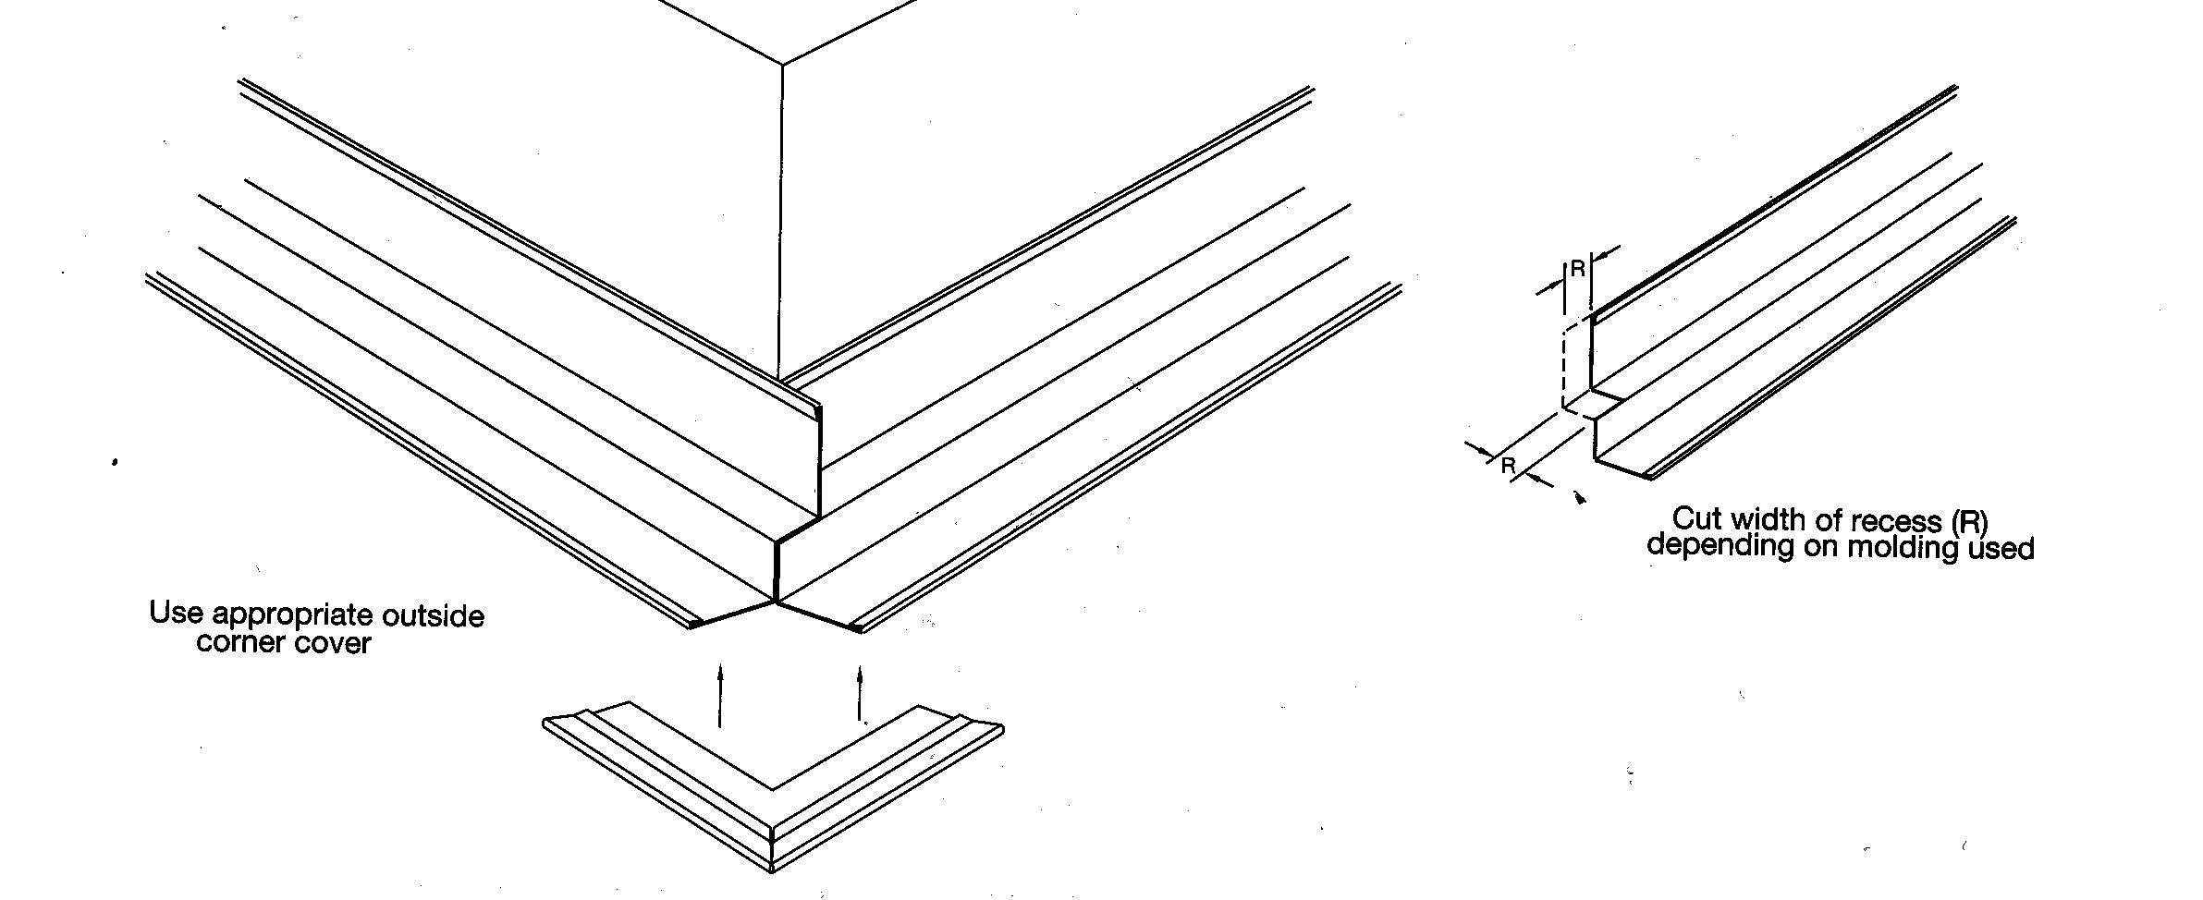

Рис.10 - подрезка молдинга при установке на внешний угол.

Рис. 11 - подрезка молдинга при установке на внутренний угол.

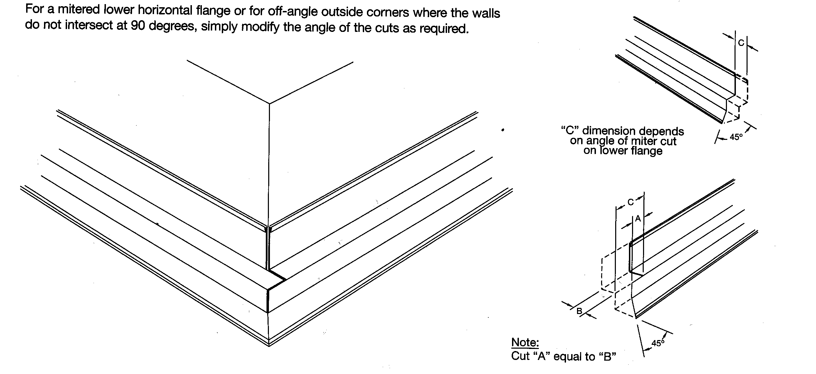

Рис. 12 - подрезка молдинга при установке на внутренний угол.

Рекомендации по креплению молдинга к стене

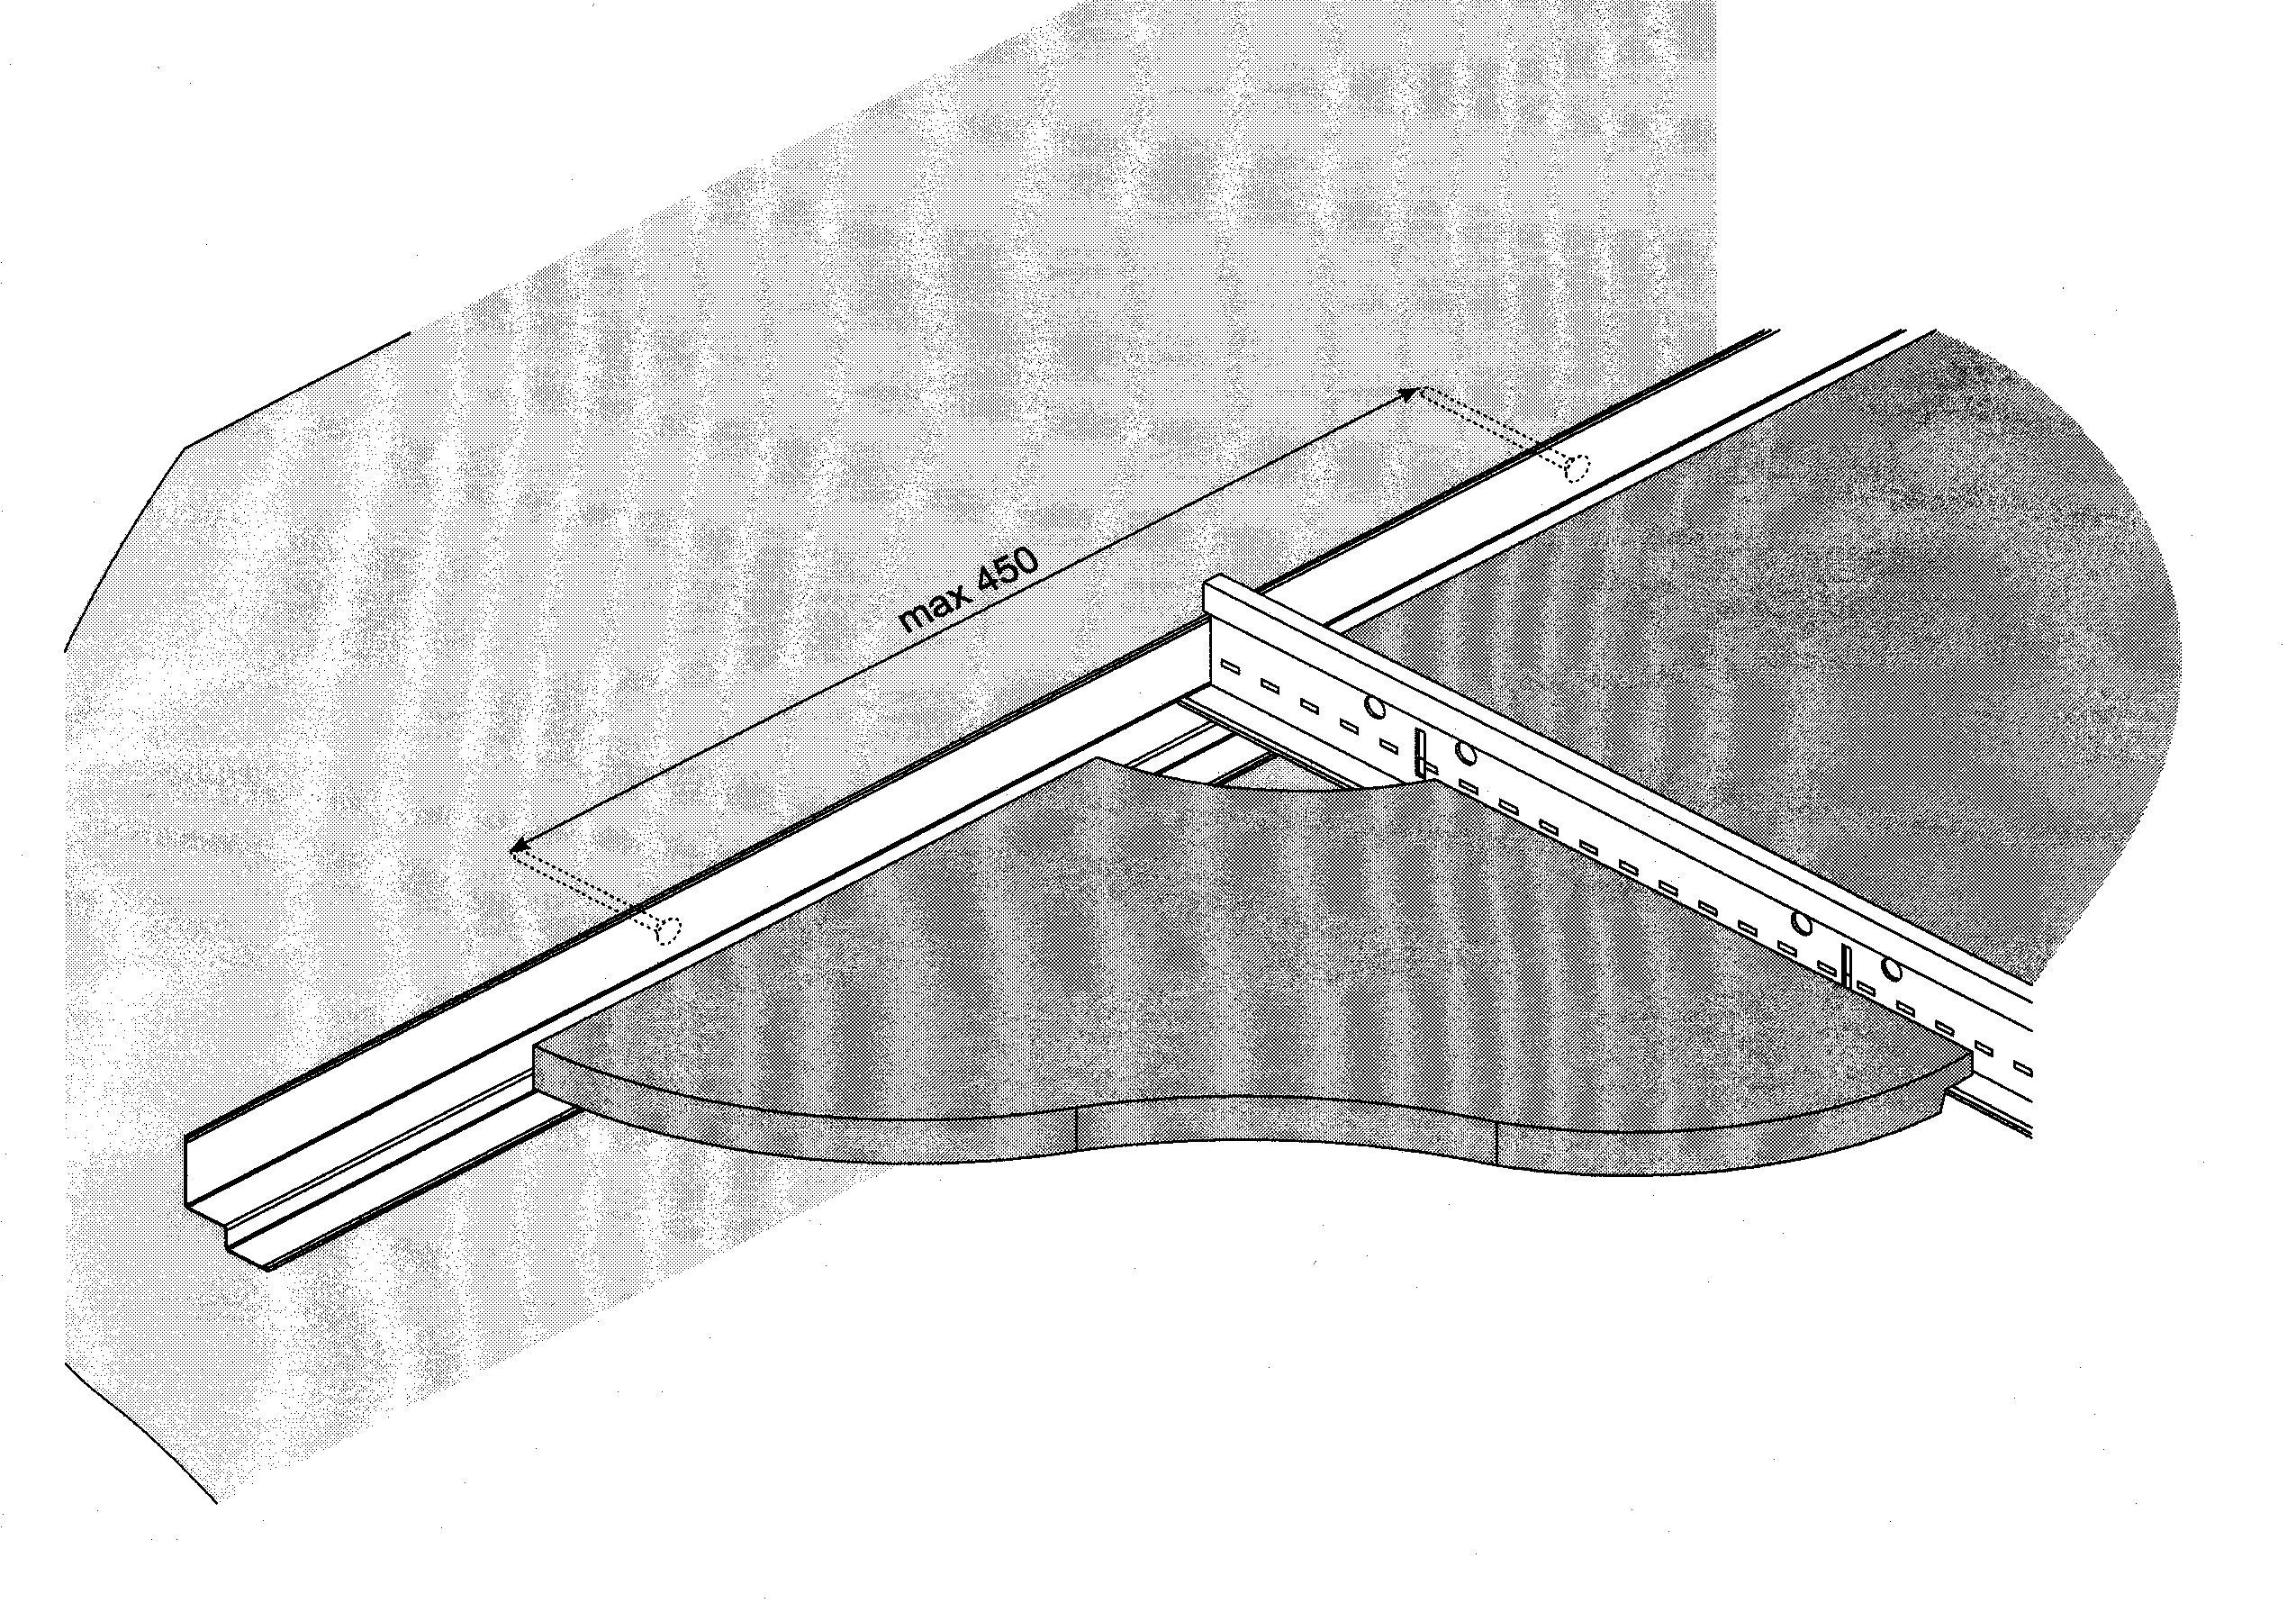
450 мм MAX

Рис. 13

Крючки и подвесы

Поз.1

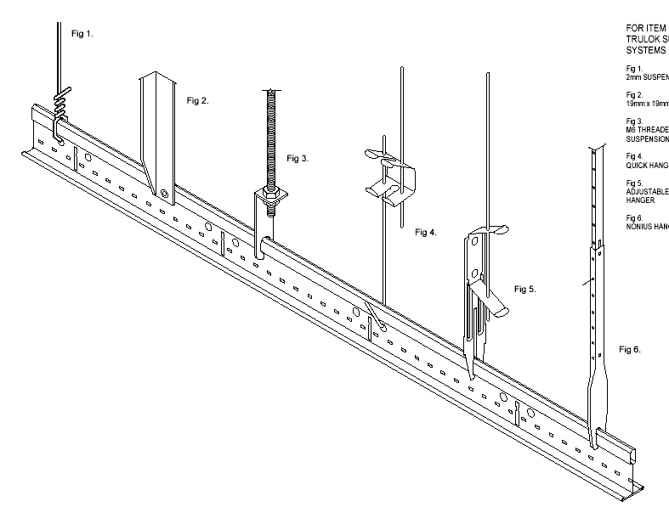
Поз.2
Поз.3
Поз.4

Поз.5

Поз.6

Рис. 14

Поз. № | Допустимая нагрузка1 | Пределы регулирования | Точность установки | Примечание
Поз. №1 - проволока | 30 кг | до 5 м | ± 2 мм | Не применять при повышенных ветровых нагрузках
Поз. №2 – Г-образный профиль | 30 кг | до 3 м | ± 2 мм | Используется при создании жестких вертикальных связей
Поз. №3 – резьбовой стержень + переходник | 45 кг | до 1 м | ± 0.5 мм | Особенно рекомендуется для установки Orcal
Поз. №4 – крючок 2-х спитцевый с пружинным фиксатором | 25 кг | 165 мм – 980 мм | ± 1.0 мм
Поз. №5 – крючок односпитцевый с пружинным фиксатором | 25 кг | до 2 м | ± 1.0 мм
Поз. №6 – крючок нониусный | 15 кг | 300 мм – 800 мм | ± 0.5 мм
Табл.1

Выбор и установка крепёжных деталей

- Для выбора крепёжных деталей используйте таблицу №1 и №2
 | 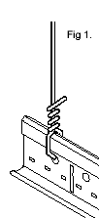 | 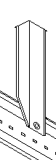 | 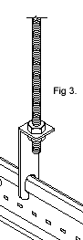 | 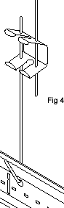 | 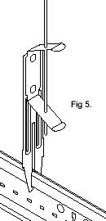 | 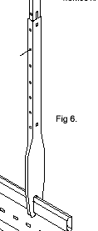
Железобетон | Подвесной крюк Hilti HA-8 | Анкер Hilti DBZ 6S | Распорная втулка  Hilti HKD S M6x30 | Подвесной крюк Hilti HA-8 | Подвесной крюк Hilti HA-8 | Анкер Hilti DBZ 6S
Металлическая  Балка |  |  | Штифт с резьбой  Hilti X-EM-6-20-12 mit
Профнастил |  |  | Анкер MF-SKD |  |  | Анкер MF-SKD
Деревянное перекрытие | Шуруп по дереву | Шуруп по дереву |  | Шуруп по дереву | Шуруп по дереву | Шуруп по дереву
Пустотелый блок | Анкер Hilti HHD-S | Анкер Hilti HHD-S | Зонтичный дюбель | Анкер Hilti HHD-S |  | Анкер Hilti HHD-S
Преднапряженный бетон | Распорная втулка  HKD S M6x30 | Распорная втулка  HKD S M6x30 | Распорная втулка  Hilti HKD S M6x30 |  |  | Распорная втулка  HKD S M6x30
Пенобетон |  |  | Распорная втулка  Hilti HKD S M6x30
 |  |  |  |  | Табл. № 2

Установка несущих реек

- Точно измерьте размеры комнаты вдоль всех стен помещения и определите размеры пристенных потолочных плит ( см. п. 8.3.1 – 8.3.3). На данном расстоянии натяните шнуры вдоль двух стен на несколько мм ниже планируемого уровня потолка. Убедитесь, что линии, образуемые шнурами, пересекаются под прямым углом. Эти линии обозначают расположение осей основной несущей рейки и пересекающей её поперечины.

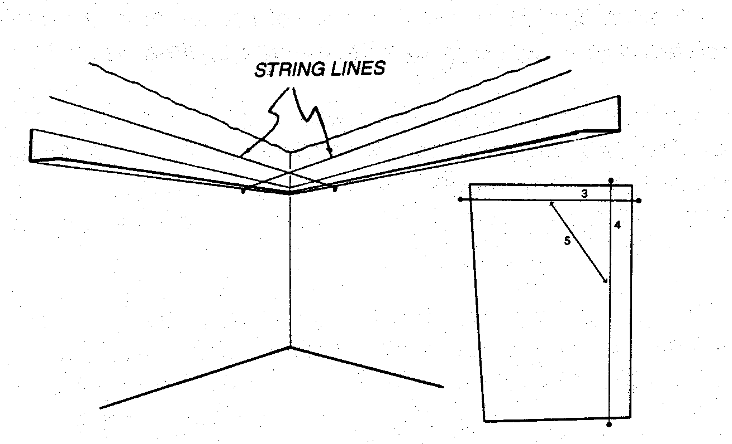

“A”

“B”
550

“C”

450

Рис 15

Метод обеспечения взаимной перпендикулярности осей основных несущих реек и поперечин (метод 3-4-5)

- Так как не существует идеально прямоугольных помещений, следующие действия должны быть выполнены вне зависимости от метода монтажа подвесного потолка.
- натяните шнур вдоль длинной стены помещения, отступив от стены на расстояние, равное ширине краевой плитке L=450 мм - см. рис. (см. п.8.3.1)
- Под прямым углом по отношению к первому шнуру натяните второй шнур (линию), выдерживая размер L=550 мм - см. рис. (см. п.8.3.1)
- от точки пересечения этих двух линий (назовем эту точку – «А»), отмерьте на шнуре точку на расстоянии 300 мм. Назовем эту точку «В»).
- аналогично предыдущему пункту отмерьте 400 мм на втором шнуре (точка «С»)
- измерьте расстояние между точками "В" и "С". Данное расстояние должно быть ровно 500 мм. Если расстояние более 500 мм, то необходимо сдвинуть точку «В» в направлении к точке «С». Если расстояние менее 500 мм, то точку «В» следует отодвинуть от точки «С». В любом случае проверьте все расстояния еще раз.
- Название "способ 3,4,5" был взят как пример, но при необходимости можно увеличить данные величины пропорционально размеру помещения, Пропорции должны всегда оставаться неизменными, т.е. 6,8,10 или 9,12,15 или 12,16,20. Результат будет тем же, но наиболее важным является точность измерений.

Установка подвесов

- Подвесы должны быть закреплены в бетонном перекрытии таким образом, чтобы шнур, обозначающий положение основной несущей рейки и впоследствии сама несущая рейка находилась непосредственно под ними.
- Элементы подвесов всегда крепятся непосредственно к несущим рейкам. В случае, когда поперечные рейки, выходящие к стенам, имеют длину более 600 мм, рекомендуется организовать для них независимую подвеску.

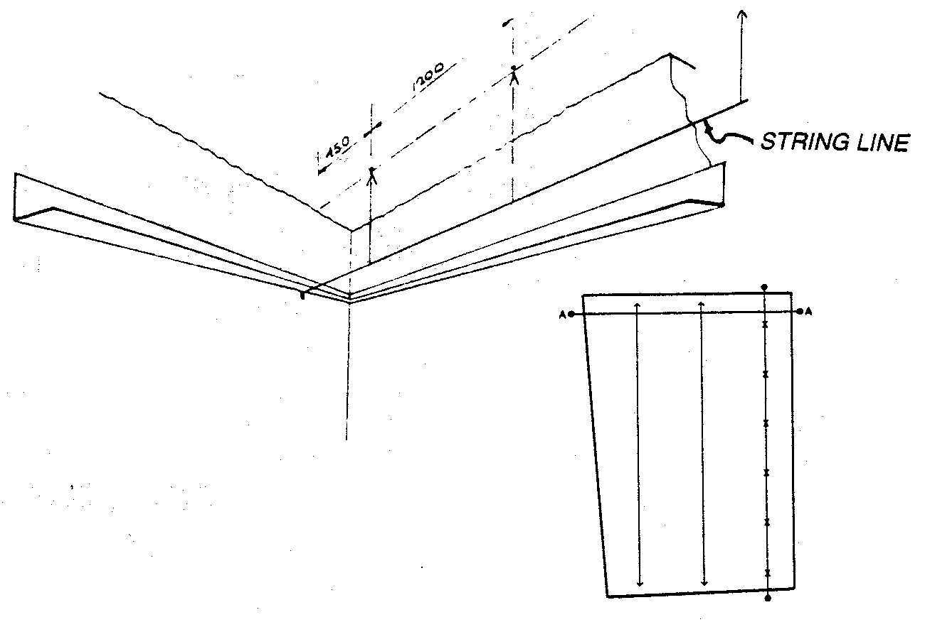

Рис 16

Использование проволоки в качестве подвесов

- Рекомендуется проволока, диаметром в 2 мм. из мягкой отожженной стали
- Выпрямите проволоку при помощи электродрели, для чего зажмите проволоку в патроне, натяните её и включите электродрель.
- Длина проволоки должна быть на 150 мм. больше планируемого расстояния от перекрытия до плоскости подвесного потолка.
- Натяните через комнату шнур, по высоте проходящий на 25 мм. выше уровня нижнего края пристенного молдинга. Этот шнур должен быть натянут таким образом, что бы он пересекал проволочные подвесы. В точках пересечения загните проволоку под нужным углом.

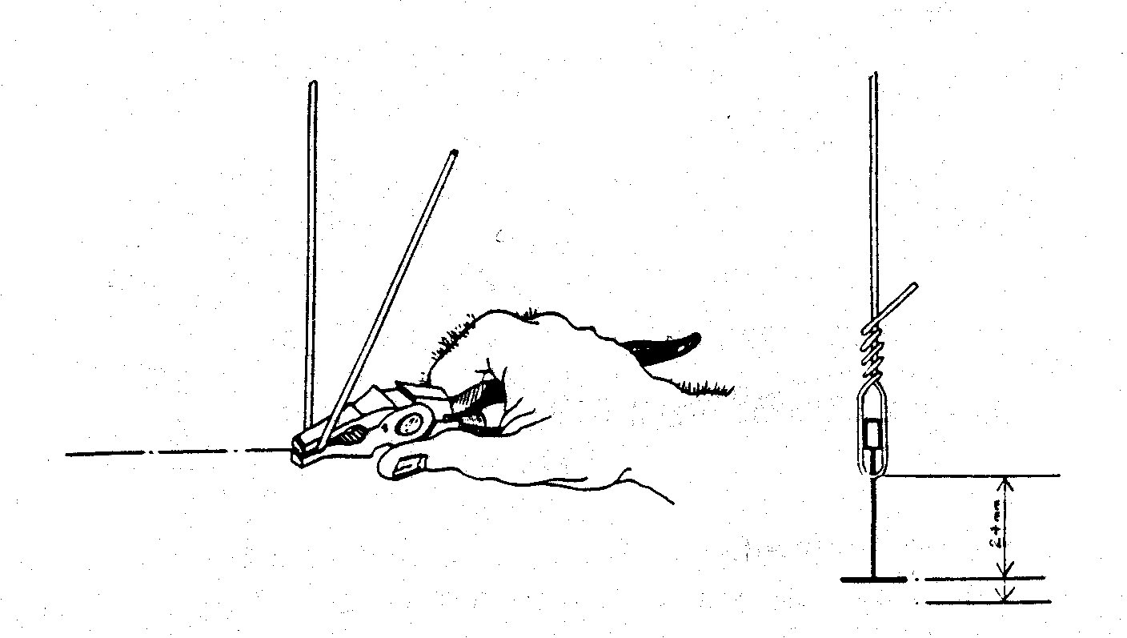
Согните и закрепите проволоку в месте пересечения с контрольным шнуром
Рис 17

Обрезка несущих реек и их установка

- Рассмотрим пример с размером пристенной плитки в 550 мм - см. п.8.3.1
- В первой основной несущей рейке выберите ближайший слот, который обеспечит расстояние в 550 мм – см. рис. 18

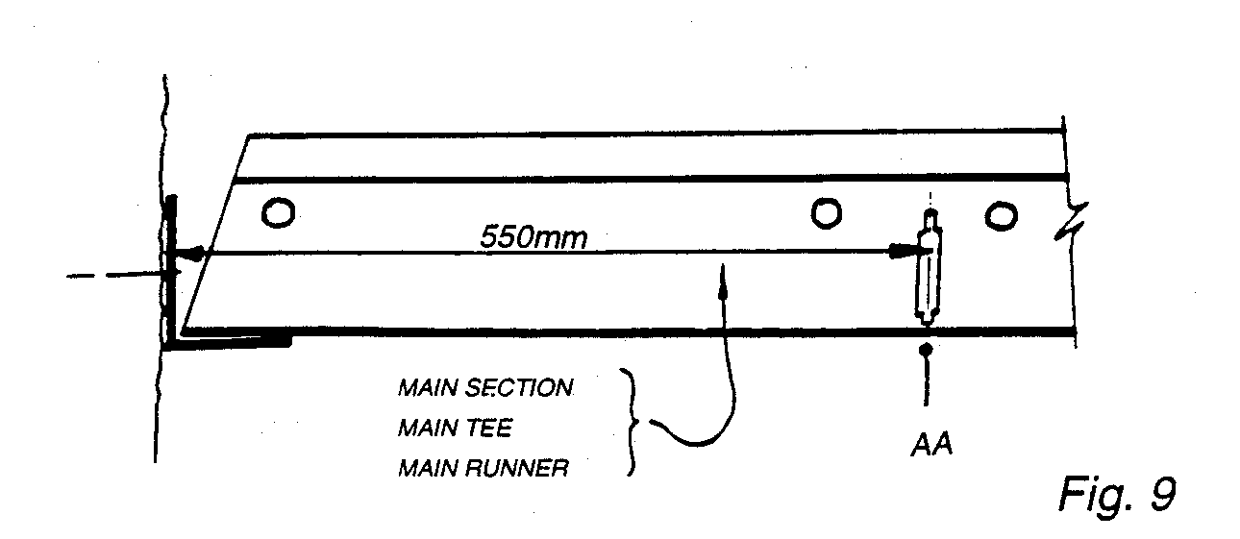
Рис. 18
несущая рейка

- Данный чертеж показывает расположение первой несущей рейки и установочных шнуров. Продольная ось несущей рейки по отношению к установочному шнуру А-А составляет угол в 90 градусов.
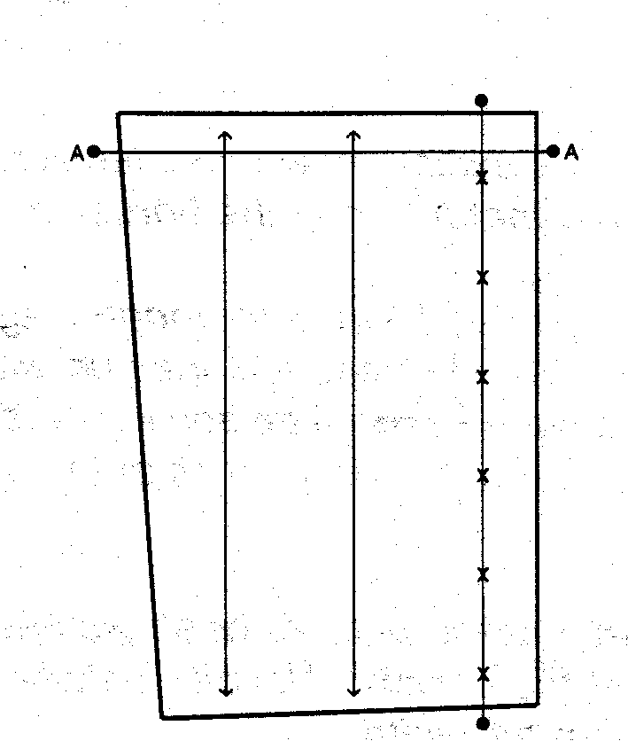
550
Рис.19
450

- Каждую несущую рейку, подходящую к стене, обрезают таким образом, чтобы обеспечить расположение слота на установочной линии А-А. Несущие рейки соединяются встык замковыми соединениями. Для большей прочности конструкции стыки несущих реек в параллельных рядах рекомендуется располагать в шахматном порядке.
- После того как несущие рейки подрезаны, их можно установить на подвесы.

Установка поперечных реек
- Для установки полноразмерных поперечных реек вставьте их замковые соединения в соответствующие отверстия секций несущих реек
- в месте примыкания поперечных реек к пристенному молдингу их следует обрезать (см. рис. 20)
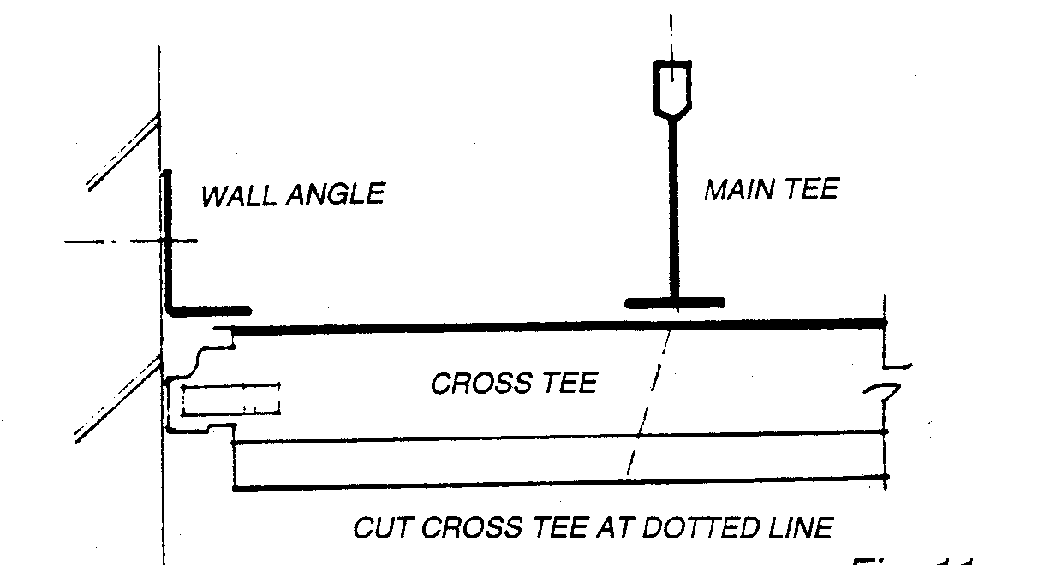

Поперечная рейка

Рис. 20

Установка панелей

- Обычно вначале устанавливаются целые панели, а затем - обрезанные пристенные.
- При монтаже панели вначале поднимают над плоскостью подвесной системы, а затем опускают на свое место так, чтобы панели лежали на фланцах реек подвесной системы.
- требуется около 100 мм свободного пространства над подвесной системой для монтажа панелей размером 600х600 мм или 1200х600 мм. Это относится к продукции из минерального волокна. В местах, где коммуникации расположены близко к уровню подвесного потолка (меньше 100 мм) Armstrong предлагает использовать металлические плиты Orcal Axal либо стекловолокнистые панели Optima Vector .
- Для монтажа пристенных панелей:
- измерьте расстояние от стены до поперечной рейки.
- перенесите размеры на плиту: размеры можно уменьшить на 5-6 мм, для более легкой установки панели в подвесную систему
- обрежьте панель в размер и установите

Пристенный уголок (молдинг) несущая рейка
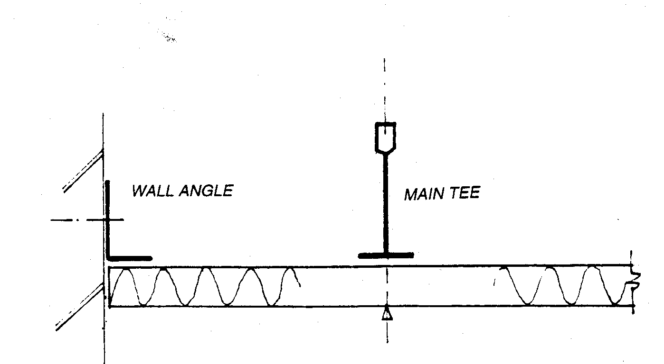

Измерьте расстояние от стены до центра несущей рейки и обрежьте по линии на 5 – 6 мм короче
Рис.21

Выбор и установка осветительной арматуры

Основные компоненты светильника:

А. Лампы

Б. Балласты (ПРА, дроссели)

В. Оптика (отражающая решетка или плафон-рассеиватель).

Лампы и их свойства

- Типы люминесцентных трубчатых ламп: TL, TL-D, TL5

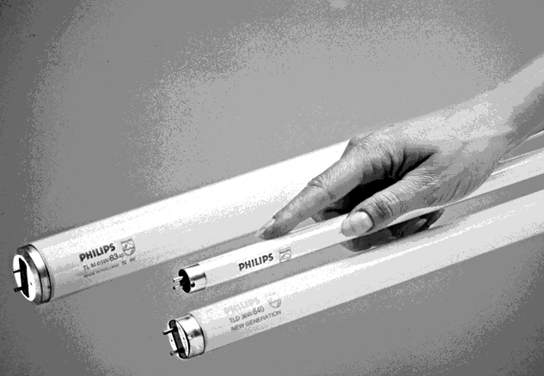
TL-D – наиболее используемый тип, диаметр 26
TL5 – перспективный тип, диаметр 18 мм
TL- устаревший тип, диаметр 40 мм

Цветопередача

- Индекс цветопередачи – способность излучения лампы воспроизводить цвета освещаемых объектов – имеет значение от 0 (цвета неразличимы вообще) до 100 (хорошо видимы цвета, различимы все оттенки).
- Рекомендация Международной Комиссии по Освещению (МКО): Для применения в помещениях, где постоянно находятся люди, рекомендованы лампы с индексом цветопередачи не меньше 80 (827, 830, 840, 865 цвета) и не рекомендованы т.н. стандартные цвета (25, 29, 33, 54) с невысокой цветопередачей.

Световой поток

- - Старая толстая лампа TL (она же ЛБ, ЛД и т.п.) дает меньше света сама по себе и неэффективно работает в светильнике . Используйте лампы диаметром 26 мм.
- При той же мощности лампы 800х цветов дают света примерно на 20% больше света, чем лампы стандартных цветов..

Инструкция по выбору ламп:
- При выборе люминесцентных ламп прочтите маркировку на лампе.
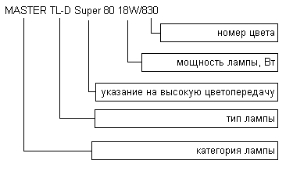

- мощность лампы должна соответствовать типу применяемого светильника.
- лампы MASTER Super 80 дают света на 20% больше, чем лампы стандартных цветов.
- для офисов используйте лампы MASTER TL-D Super 80 или TL-5 цветов 830 или 840
- для магазинов используйте лампы MASTER TL-D Super 80 или TL-5 цветов 827 или 830
- для промышленных помещений используйте лампы MASTER TL-D Super 80 или TL-5 840 цвета
- для складских помещений, коридоров, лестничных клеток используйте лампы 25, 29, 33 или 54 цвета
- По возможности минимизируйте использование ламп накаливания и галогенных ламп. Эти источники выделяют много тепла.
- Не превышайте мощность лампы накаливания или галогенной лампы накаливания, указанную для устанавливаемого светильника. Такое превышение может привести к перегреву светильника и, в результате, разрушению и даже пожару.

Балласты (ПРА, дроссели)
- Балласты 2 типов:
- - электромагнитные (катушка индуктивности, индуктивный дроссель)
- - электронные.

экономия электроэнергии около 30%

мгновенный запуск ламп и отсутствие пульсаций света во время работы

снижение веса светильника примерно на 400 грамм

Светильники

Светораспределение - пучок света, сформированный отражающей решеткой, установленной в светильнике. (см. приводимые в каталогах кривые силы света (КСС).

Кривые силы света
- На графиках пунктир соответствует кривой силы света в плоскости параллельной оси ламп, а сплошная линия – в плоскости, перпендикулярной оси ламп.
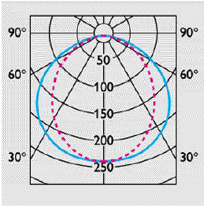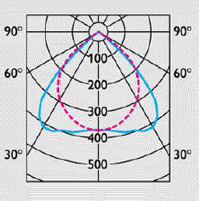

Рис № 22 Рис. № 23 Рис. № 24

- Светильник КСС которого приведена на рис.22 светит узким пучком, «под себя», в то время как светильник с КСС с рис.23 освещает широкий участок поверхности. Если задана освещенность, таких светильников, как на рис.22 будет нужно намного больше, чем тех, что на рис.23. Светильник на рис.24 может создавать хорошую вертикальную освещенность, что важно для освещения товаров на полках в магазине.
- При росте ширины пучка как правило повышается слепящее действие. Оптика, в которой сбалансированы ширина пучка и низкое слепящее действие должна быть тщательно спроектирована и изготовлена из высококачественных материалов. Это - одна из причин разницы в стоимости светильников.

Рекомендации по выбору светильников
- В помещениях, где люди должны интенсивно работать с компьютерами или графикой (офисы, чертежные залы и т.п.) устанавливайте только светильники с двойной параболической решеткой
- В помещениях, где на глаза людей приходится средняя нагрузка (магазины, фойе, приемные), используйте светильники с одинарной параболой или плоской решеткой в зависимости от интенсивности нагрузки на глаза работающих.
- Ограничивайте применение в офисах светильников с плафоном-рассеивателем, они имеют высокое слепящее действие по сравнению со светильниками с решеткой.
- Обращайте внимание на материал, из которого сделана решетка – для офисов лучше всего подходит решетка из зеркального алюминия.
- Для общественных помещений – решетка из матового алюминия, такая решетка не дает зрительного эффекта «черной дыры» в потолке,
- Для применения в коридорах, на лестничных клетках и т.д. хорошо подходят светильники с окрашенной решеткой или. с крышкой.
- Вопреки распространенному заблуждению, сама по себе зеркальная решетка не дает света больше, чем матовая.

Установка светильников в подвесной потолок
- Подводка питания к светильникам должна осуществляться в соответствии со стандартами электробезопасности. Провод в двойной изоляции должен быть проложен в гофротрубе или канале. Канал или гофротруба должны быть укреплены на потолке или подвесах, не опирающихся на несущие конструкции потолочной системы.
- Точечные светильники для ламп накаливания или галогенных ламп накаливания устанавливаются в отверстие в плите потолка. Не устанавливайте такие светильники в плиты с недостаточной прочностью или в пожароопасные плиты.
- Не располагайте трансформатор галогенной лампы накаливания в одной ячейке с точечным светильником. Это предотвратит излишнюю нагрузку на плиту ячейки потолка.
- Светильник для ламп TL-D имеет высоту не менее 7,5 см. (обычно 11-12см). Такие светильники имеют элементы, выступающие за габариты ячейки 600х600. Помните об этом при установке светильников в соседних ячейках и у стены.
- Светильники для ламп TL5 имеют высоту около 5-5,5 см. Поскольку лампы TL5 короче, то светильник с такими лампами полностью помещается в ячейку. Учитывайте это при установке светильника.
- Светильники основных производителей имеют дополнительны элементы для крепления в разные системы подвесных потолков. Вот как устанавливать светильники Impala TBS160 производства Philips Lighting:
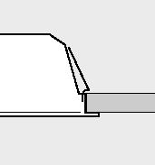
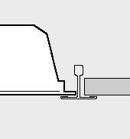
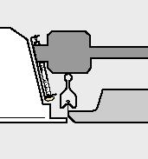
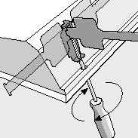

В гипсокартонном потолке
В системе с открытым Т-образным профилем
В потолке системы Clip-In

Последовательность действий при установке светильников
- Разберитесь в конструкции потолка
- Выясните, как надо устанавливать светильник, на какие элементы конструкции потолка он должен опираться
- Проконсультируйтесь с поставщиком светильников, какие светильники могут быть установлены в устанавливаемый потолок
- Выберите модель, приспособленную для установки в устанавливаемый потолок.
Примечание - как правило, элементы крепления для светильников имеют свой собственный код заказа и заказываются отдельно как дополнительная позиция. При переговорах с поставщиком светильников выясните вопрос поставки дополнительных элементов крепления
- Перед установкой светильников внимательно изучите входящую в комплект светильника инструкцию по установке. Как правило, эта инструкция состоит всего из нескольких рисунков.
- Убедитесь, что светильник пригоден к установке в имеющемся комплекте. В ином случае дождитесь поступления недостающих компонентов.
- Если у Вас возникли сложности с монтажом светильников, обратитесь к производителю светильников.
- По завершении монтажа проверьте подключение светильников к сети электропитания. Светильники обязательно должны быть заземлены. Напряжение, попавшее на корпус светильника и конструктивные элементы потолка, может привести к несчастному случаю.

Параметры осветительной установки в целом
- Параметры осветительных установок регламентируются СНиПами (СНиП 23-05-95, утвержденный постановлением Госстрооя России от 29 мая 2003 г. №44) и международными нормам (европейские нормы EN 12464-1, международные правила ISO 8995). На основе международных норм принимаются национальные стандарты.
- Нормы предназначены для специалистов по проектированию освещения. В них регламентированы параметры освещения для помещений различного назначения. Эти документы предназначены для лиц, профессионально проектирующих освещение.
- Ввиду важности вопроса требуйте от поставщиков осветительного оборудования светотехнического расчета. Существенно облегчают расчет программные средства, поставляемые производителями светотехники или Тем не менее, некоторые параметры уместно привести в настоящем издании.
- Для основных офисных помещений рекомендуется освещенность на рабочей поверхности не менее 500 люкс, индекс цветопередачи не должен быть меньше 80. Показатель ослепленности (СНиП 23-05-95) не должен превышать 20, усредненный показатель слепящего действия UGR (EN 12464-1) не должен превышать 19.
- Для приемных помещений, фойе и т.п. освещенность должна быть не менее 300 люкс, индекс цветопередачи не должен быть меньше 80. Показатель ослепленности (СНиП 23-05-95) не должен превышать 40, усредненный показатель слепящего действия UGR (EN 12464-1) не должен превышать 22.

- Информация, изложенная в Главе 8.7 предоставлена Московским Представительством компании HILTI - Информация, изложенная в Главе 9, предоставлена Московским Представительством компании Philips, тел. (095)
- дополнительно см. раздел «Выбор и установка осветительной арматуры», стр.20
- Конкретные значения расстояния между подвесами определятся с учетом распределенного веса потолочной плиты и светильников, выбранного типа подвесной системы, допустимого прогиба подвесной системы. В случае затруднений обращайтесь в Представительство Armstrong.
1 - без учёта несущей способности анкера и реек подвесной системы

